Адамик Дарья Александровна-учитель английского языка
Образование — высшее
Общий стаж - 1 год
Педагогический стаж - 0 лет

Белобородова Евгения Дмитриевна-учитель русского языка и литературы

Классный руководитель 5 класса "А"
Образование — высшее
Общий стаж - 2 год
Педагогический стаж – 2 года

Быкова Галина Васильевна - учитель начальных классов
Образование - среднее профессиональное
Первая квалификационная категория
Общий стаж - 46 лет
Педагогический стаж - 45 лет
Повышении квалификации: 2024 год
Вьюжанина Анастасия Дмитриевна – учитель начальных классов (молодой специалист)
Классный руководитель 3 класса "В"
Образование - среднее профессиональное
Общий стаж - 0 лет
Педагогический стаж - 0 лет
Гордеева Наталья Константиновна - педагог психолог

Образование - высшее
Общий стаж – 8 лет
Педагогический стаж –5 лет
Повышении квалификации: 2024 год
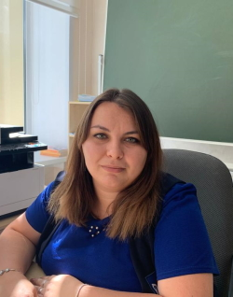
Дёмина Кристина Александровна - учитель начальных классов,
Классный руководитель 2 класса "В"
Образование - среднее профессиональное
Первая квалификационная категория
Общий стаж – 9 лет
Педагогический стаж – 8 года
Повышении квалификации: 2024 год

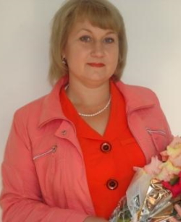
Ефремова Светлана Викторовна - учитель ОБЖ
Классный руководитель 5 «Б» класса
Образование - среднее профессиональное
Высшая квалификационная категория
Общий стаж - 34 лет
Педагогический стаж - 33 лет
Повышение квалификации - 2024 год
Иванова Юлия Юрьевна - учитель начальных классов
Классный руководитель 4 класса "В"
Образование - высшее педагогическое
Высшая квалификационная категория
Общий стаж - 19 лет
Педагогический - 18 лет
Повышение квалификации - 2024 год

Исайкина Мария Игоревна - учитель музыки

Классный руководитель 5 класса "В"
Образование - высшее педагогическое
Общий стаж - 14 лет
Педагогический - 7 лет

Исакова Светлана Анатольевна - учитель русского языка и литературы

Классный руководитель 7 класса "В"
Образование - высшее педагогическое
Первая квалификационная категория
Общий стаж - 21 год
Педагогический - 21 год
Повышение квалификации - 2024 год

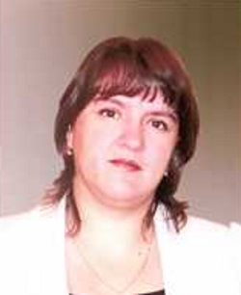
Казиева Наталья Владимировна - учитель математики,
Классный руководитель 7 класса "Б"
Образование - высшее педагогическое
Высшая квалификационная категория
Общий стаж - 21 год
Педагогический - 21 год
Повышение квалификации - 2024 год
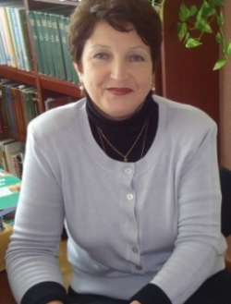
Каргополова Татьяна Михайловна - заведующий библиотекой
Почетный работник общего образования РФ
Образование - высшее
Общий стаж – 49 лет
Библиотечный стаж - 49 лет
Повышение квалификации - 2024 год

Книга Аркадий Юрьевич - учитель физической культуры,
Классный руководитель 9 класса "В"
Образование - высшее педагогическое
Первая квалификационная категория
Общий стаж – 10 лет
Педагогический стаж – 10 лет
Повышение квалификации - 2024 год
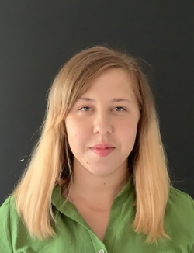
Новикова Ольга Владимировна – учитель английского языка
Образование - среднее профессионально
Первая квалификационная категория
Общий стаж - 4 года
Педагогический - 4 года
Повышение квалификации - 2024 год
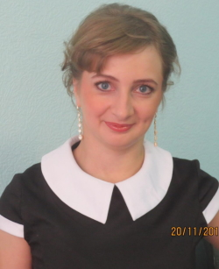
Овсянникова Ирина Александровна - учитель географии,
Классный руководитель 10 класса
Образование - высшее педагогическое
Первая квалификационная категория
Общий стаж – 19 лет
Педагогический стаж – 5 год
Повышение квалификации - 2024 год
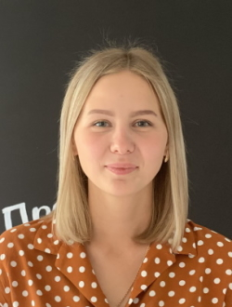
Постушенко Алена Валерьевна - учитель начальных классов,
Классный руководитель 1 класса "А"
Образование - среднее профессионально
Общий стаж - 4 года
Педагогический - 4 года
Повышение квалификации - 2024 год
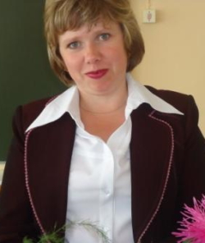
Пасынкова Галина Васильевна - учитель русского языка и литературы,
Почетный работник общего образования
Классный руководитель 7 класса "А"
Образование - высшее
Высшая квалификационная категория
Общий стаж – 30 лет
Педагогический стаж –30 лет
Повышение квалификации - 2024 год
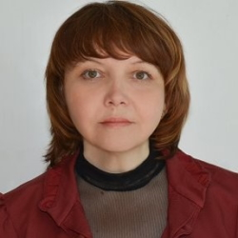
Петрова Наталья Владимировна - учитель начальных классов
Классный руководитель 4 класса "Б"
Образование - высшее педагогическое
Высшая квалификационная категория
Общий стаж - 34 год
Педагогический стаж - 34 год
Повышение квалификации - 2024 год
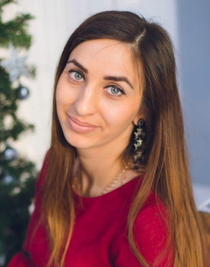
Погосян Вардуи Кареновна - учитель физической культуры
Классный руководитель 9 класса "А"
Образование - высшее педагогическое
Высшая квалификационная категория
Общий стаж - 11 лет
Педагогический стаж - 11 лет
Повышение квалификации - 2024 год
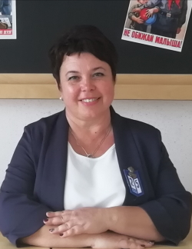
Постушенко Татьяна Викторовна - учитель русского языка и литературы,
Классный руководитель 11 класса
Образование - высшее педагогическое
Первая квалификационная категория
Общий стаж – 36 года
Педагогический стаж – 35 лет
Повышение квалификации - 2024 год
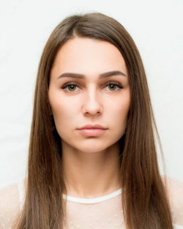
Рачеева Юлия Игоревна - учитель начальных классов
Классный руководитель 2 "Б" класса
Образование - высшее
Общий стаж - 6 лет
Педагогический стаж - 6 лет
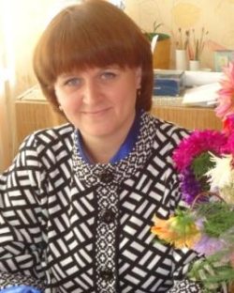
Ретивых Ольга Владимировна - учитель русского языка и литературы
Почётный работник воспитания и Просвещения РФ
Классный руководитель 6 класса "Б"
Образование - высшее педагогическое
Высшая квалификационная категория
Общий стаж – 33 года
Педагогический стаж - 33 года
Повышение квалификации - 2024 год

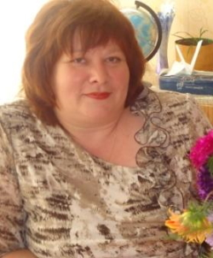
Рылькова Наталья Викторовна - учитель начальных классов,
Классный руководитель 3 класса "А"
Образование - высшее педагогическое
Высшая квалификационная категория
Общий стаж - 34 лет
Педагогический стаж - 34 лет
Повышение квалификации - 2024 год
Рыбакина Татьяна Михайловна- учитель русского языка и литературы,
Образование - высшее педагогическое
Общий стаж - 52 лет
Педагогический стаж - 52 лет
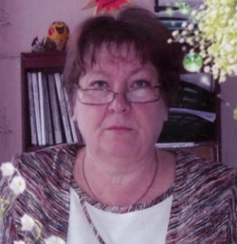
Санникова Надежда Аверьяновна - учитель химии
Образование - высшее педагогическое
Общий стаж - 47
Педагогический - 32
Повышение квалификации - 2024 год
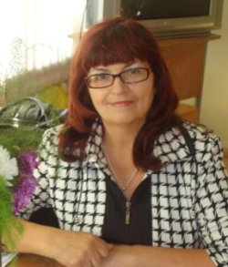
Себало Нина Александровна - учитель биологии,
Отличник народного просвещения
Медаль "За достойное воспитание детей"
Образование - высшее педагогическое
Высшая квалификационная категория
Общий стаж – 47 год
Педагогический стаж – 47 лет
Повышение квалификации - 2024 год
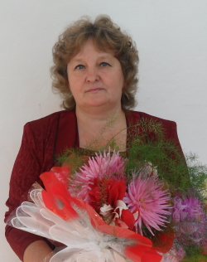
Серебренникова Валентина Владимировна - учитель английского языка,
Классный руководитель 8 класса "А"
Почетный работник общего образования РФ
Медаль "За веру и добро"
Образование - высшее педагогическое
Высшая квалификационная категория
Общий стаж – 43 года
Педагогический стаж – 41 года
Повышение квалификации - 2024 год
Стариков Сергей Алимпиевич- учитель труда (технологии),
Образование - высшее педагогическое
Высшая квалификационная категория
Общий стаж - 31 лет
Педагогический стаж - 0 лет
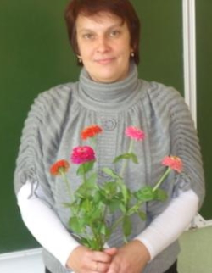
Студенихина Наталья Геннадьевна - учитель начальных классов,
Классный руководитель 4 класса "А"
Образование - высшее педагогическое
Высшая квалификационная категория
Общий стаж – 31 лет
Педагогический стаж – 31 лет
Повышение квалификации - 2024 год
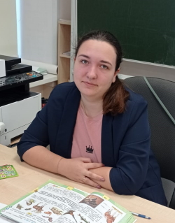
Боровских Марина Андреевна - учитель начальных классов
Классный руководитель 1 класса "Б"
Образование - среднее профессионально
Общий стаж - 3 года
Педагогический - 3 года
Повышение квалификации - 2024 год

Чубарова Елена Геннадьевна - учитель информатики

Классный руководитель 6 класса «А»
Почетный работник общего образования РФ
Образование - высшее педагогическое
Высшая квалификационная категория
Общий стаж - 32 лет
Педагогический - 32 лет
Повышение квалификации - 2024 год

Чернышова Елена Борисовна - учитель физики

Почетный работник общего образования РФ
Образование - высшее педагогическое
Высшая квалификационная категория
Общий стаж - 35 лет
Педагогический - 31 лет
Повышение квалификации - 2024 год

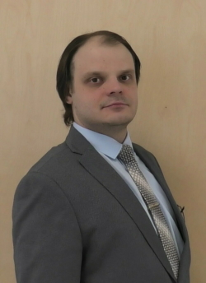
Фадеев Алексей Викторович - учитель истории и обществознания,
Классный руководитель 8 класс "Б"
Медаль Надежда Кузбасса - 2006 год, лауреат регионального этапа - "Учитель года России 2020"
Образование - высшее педагогическое
Высшая квалификационная категория
Общий стаж - 12 лет
Педагогический стаж - 12 лет
Повышение квалификации - 2024 год
Цой Юлия Александровна - учитель ИЗО

Классный руководитель 6 класса "В"
Образование - высшее педагогическое
Общий стаж - 17 лет
Педагогический - 10 лет

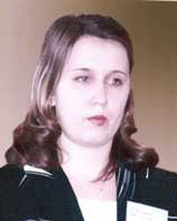
Хомякова Ольга Ивановна - учитель начальных классов
Классный руководитель 2 класса "А"
Образование - высшее педагогическое
Высшая квалификационная категория
Общий стаж - 30 лет
Педагогический стаж - 30 лет
Повышение квалификации – 2024 год

Шван Наталья Алексеевна - учитель начальных классов,
Классный руководитель 3 класса "Б"
Образование - высшее педагогическое
Высшая квалификационная категория
Общий стаж – 38 лет
Педагогический стаж – 37 лет
Повышение квалификации - 2024 год
На 1 сентября 2024 года.

